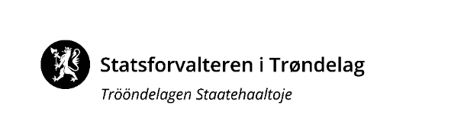

Søknad om tilskudd til studiepermisjon for videreutdanning i samisk 2023

SKJEMA 2, SKOLEEIERS ANBEFALING
Antall lærere i samisk i kommunen:
Behov for lærere i samisk i kommunen:
Hvor mange lærere har fått tilskudd tidligere og med hvilke beløp:
Hvilke studier det er gitt tilskudd til og studiets omfang:
Hvor menge lærere som har fullført videreutdanning i samisk:
Skoleeiers prioritering av søknadene:
1.

2.

3.

4.

5.

……………………, den / 2023 ………………………………………………….
(underskrift)

